PELATIHAN DAN IMPLEMENTASI SISTEM PEMANTAUAN DAN
OTOMASI AQUASCAPE BERBASIS INTERNET OF THINGS
DI SMK YASTI CISAAT SUKABUMI

Indrarini Dyah Irawati^{1*}, Dadan Nur Ramadan¹, Sugondo Hadiyoso¹, Yudha Purwanto² dan Ivosierra Andrea Larasaty^{2*}

¹ Program Studi Teknologi Telekomunikasi, Fakultas Ilmu Terapan, Universitas Telkom, Jl. Telekomunikasi no. 1, Bandung 40257, Indonesia
² Program Studi Teknik Telekomunikasi, Fakultas Teknik Elektro, Universitas Telkom, Jl. Telekomunikasi no. 1, Bandung 40257, Indonesia
*E-mail:
indrarini@telkomuniversity.ac.id

Abstrak
Industri 4.0 mengintegrasikan dunia online dan lini produksi di industri berjalan dengan internet sebagai penopang utama. Platform internet of things atau kemudian dikenal dengan IoT merupakan salah satu teknologi pendukung revolusi industry 4.0. Teknologi IoT memungkinkan pekerjaan pengukuran dan kendali yang dapat dilakukan melalui jaringan internet. Sejumlah sensor node terhubung dengan jaringan kemudian dapat digunakan untuk penyampaian pesan dua arah. Kemajuan teknologi IoT dapat mempermudah penggunanya dalam melakukan pengendalian perangkat tertentu dari jarak jauh dan kapanpun. Revolusi industri 4.0 tentunya juga berdampak pada kurikulum pembelajaran khususnya tingkat kejuruan dan pendidikan tinggi. Mereka ditutut untuk berperan aktif dalam mensukseskan dan percepatan implementasi industry 4.0. Peguruan Tinggi menjadi semacam tempat persiapan atau pelatihan bagi sumber daya manusia (SDM). Salah satunya dengan memberikan keterampilan yang berkaitan langsung dengan penerapan dan pengembangan aplikasi yang mendukung percepatan industry 4.0. Perguruan tinggi dapat berperan serta memberikan pelatihan kepada jenjang Pendidikan di bawahnya. Dalam rangka mendukung dan membantu usaha pemerintah tersebut, maka Tim abdi masyarakat Telkom University dan ITTP Purwokerta berpartisipasi aktif menjalin Kerjasama dengan dalam hal ini SMK Cisaat Kabupaten Sukabumi. Pengabdian masyarakat ini merupakan keberlanjutan dari pengabdian masyarakat tahap 1, di mana dilakukan penekanan pada penguatan kompetensi guru dan siswa dalam penguasaan praktik perakitan sensor. Masyarakat sasar akan melakukan implementasi sistem pemantauan sekaligus otomasi Aquaspace berbasis IoT. Untuk menunjang kegiatan pelatihan dan implementasi, peserta akan diberikan modul pembelajaran dalam bentuk softfile. Bantuan berupa sistem maupun aplikasi monitoring dan otomasi juga akan diberikan kepada pihak sekolah. Pada pengabdian ini diharapkan dapat menjadi bekal siswa dalam mempersiapkan kemampuan bekerja pada industri yang berkaitan dengan perakitan sensor maupun pembuatan software aplikasi untuk IoT. Selain itu juga menjadi bekal sebagai wirausahawan mandiri berdasarkan kompetensi yang dimiliki. Dan siswa sekaligus juga dapat mempraktekkan ilmunya dalam memantau aquaspace yang ada di sekolah. Tranfer ilmu kepada Guru juga dapat meningkatkan pengetahuan tentang perkembangan teknologi masa depan sehingga dapat menjadi bekal pengajaran kepada siswa di sekolah.
Kata Kunci: aplikasi, aquascape, IoT, otomasi, pelatihan, pemantauan.

- Pendahuluan
SMK Yasti Cisaat Kabupaten Sukabumi berdiri sejak tahun 1986 telah menorehkan banyak prestasi maupun prestise akademis. SMK yang berada di bawah naungan yayasan YASTI (Yayasan Tarbiyah Islamiyah) memiliki akreditasi “A” dalam kurun waktu lima (5) kali penilaian akreditasi sekolah.
SMK Yasti Cisaat merupakan SMEA dengan rumpun perdagangan dan perkantoran tahun 1987 sebagai antisipasi dari pemenuhan calon tenaga kerja tingkat madya dibidang manajemen bisnis yang pada saat itu sangat dibutuhkan baik oleh PEMDA maupun dunia usaha/industri. Pada tahun 2003 SMK Yasti Cisaat membuka Program Keahlian Tata Busana untuk mengantisipasi melonjaknya permintaan dunia usaha/industri GARMEN yang berkembang pesat di Kabupaten Sukabumi. Pada tahun 2005 dibuka Program Keahlian TEKNIK KOMPUTER DAN JARINGAN (TKJ) dan hasilnya sungguh luar biasa, hampir 60% pendaftar mendaftar di program keahlian tersebut. Untuk menjaga mutu dan kualitas pengajaran, SMK Yasti Cisaat hanya menerima satu kelas setiap angkatan. Dunia Usaha dan Industri yang menjadi rekanan PK TKJ adalah Group MEI 2001 (Sukabumi), PT TELKOM, Stasiun Bumi Indosat Jatiluhur, Asosiasi Penguasaha Komputer Sukabumi, Lintas Arta dll.
Industri 4.0 menuntut setiap individu untuk berkembang agar mampu bersaing dengan individu lainnya. Kualitas dan prestasi individu di lapangan ditentukan oleh profesionalisme tiap individu. Oleh karena itu, SMK Yasti Cisaat berupaya mencetak tenaga kerja yang mampu melakukan terobosan–terobosan yang searah dengan tuntutan kurikulum untuk menjawab tantangan di atas. Terobosan yang dilakukan dapat bersifat intra kurikuler maupun ekstra kurikuler, dengan pendekatan manajemen yang terbuka dan program–program yang tepat. Kelebihan yang dimiliki lulusan SMK Yasti Cisaat Kabupaten Sukabumi yaitu; berakhlakul karimah, intelektualitas, dan keterampilan, merupakan modal untuk mampu bersaing sebagai tenaga kerja menengah dalam dunia usaha/industri maupun dunia instansi.
Fasilitas berupa gedung sekolah ditunjukkan pada Gambar 1. Selain Gedung sekolah terdapat juga Gedung perpustakaan, saung baca, Gedung Serba Guna (GSG), 4 laboratorium, lapangan olahraga, asrama putra dan asrama putri, serta green house. SMK YASTI CISAAT berada di Komplek perguruan Yasti Jalan Veteran no 66 cisaat atau sekitar 106 Km dari Telkom University seperti ditunjukkan pada gambar 2. Kondisi geografis letak sekolah sangat strategis untuk diakses dan dapat ditempuh selama 2 jam 53 menit dari Telkom University.
Pandemic Covid-19 memiliki dampak yang luar biasa, termasuk pada dunia Pendidikan. Secara langsung dampak pandemic Covid berimbas pada kegiatan belajar mengajar, praktikum serta parktik kerja industry bagi siswa-siswi di SMK Yasti Cisaat. Beberapa permasalahan yang dihadapi oleh program studi Teknik Komputer Jaringan (TKJ) SMK Yasti Cisaat disampaikan dalam diskusi antara tim pengabdi Kolaborasi internal dari Telkom University dengan pihak sekolah yang dilaksanakan di SMK Yasti pada tanggal 18 November 2021. Masalah yang dihadapi antara lain: penurunan prestasi dalam perlombaan di bidang IT, penurunan jumlah siswa yang diterima bekerja di industry, penurunan kompetensi siswa, rusaknya green house yang menjadi tanggung jawab siswa TKJ, kesulitan dalam pelaksanaan pembelajaran blended, dan tidak adanya internet di daerah tempat tinggal siswa

- Metodologi
Untuk menjalankan kegiatan pengabdian masyarakat ini, tim abdimas Universitas Telkom memberikan pelatihan dasar mengenai sistem pemantauan dan otomasi aquascap berbasis internet of thing. Materi pelatihan dikemas dalam bentuk modul pembelajaran. Pelatihan diberikan kepada Guru dan siswa SMK Yasti Cisaat secara langsung.
SMK Yasti Cisaat turut berpartisipasi dalam mendukung program pengabdian masyarakat Pelatihan dan Implementasi Sistem Pemantauan dan Otomasi Aquascape Berbasis Internet of Things di Smk Yasti Cisaat Sukabumi. Dukungan di antaranya adalah: adanya jaringan internet sekolah, guru pendamping, dan siswa yang antusias untuk mengikuti pelatihan dan laboratorium IoT, pemrograman Web dan pemrograman deskstop. Kontribusi dari pihak sekolah dalam bentuk dukungan sangat membantu berjalannya program pengabdian masyarakat, khususnya dukungan dari para guru dan siswa SMK Yasti Cisaat.
Kegiatan pengabdian masyarakat juga memerlukan guru dan siswa untuk menggunakan kompetensi yang dimiliki. Guru sudah memperoleh pelatihan harus menyalurkan ilmu yang telah didapat kepada guru dan siswa lain. Siswa dapat menjadi asisten praktikum setelah mengikuti pelatihan untuk menyalurkan ilmunya. Distribusi modul pelatihan dilakukan secara mandiri oleh pihak sekolah baik dalam bentuk fisik maupun soft file melalui berbagai platform online, diantaranya: WhatsApp Group guru dan siswa, Youtube dan Facebook sekolah, serta Instagram OSIS sekolah.

- Hasil dan Pembahasan
Pelatihan dan Implementasi Sistem Pemantauan dan Otomasi Aquascape
Dengan memanfaatkan Arduino IDE, tim abdimas Universitas Telkom mengembangkan projek sederhana pemantauan dan otomasi aquascape berbasis internet of thing. Sistem aquascape ini memungkinkan untuk dikelola dan dikembangkan sendiri oleh guru dan siswa. Adapun komponen utama untuk sistem ini adalah Arduino. Setelah perangkat dirangkai dan dicoba, aquascape dapat dipantau dan dikendalikan berbasis internet of thing.

Pelatihan mengenai Arduino dan Otomasi
Tim abdimas Universitas Telkom melaksanakan pelatihan dan implementasi sistem pemantauan aquascape berbasis internet of thing. Tiga tim yang terdiri atas beberapa dosen dan mahasiswa berperan sebagai instruktur pelatihan. Masing-masing berperan aktif dalam menjalankan pelatihan dan mengatasi kendala yang ada. Pelatihan dan praktik ini dihadiri oleh empat puluh orang perwakilan dari guru dan siswa-siswi SMK Yasti Cisaat Sumedang jurusan Rekayasa Perangkat Lunak (RPL). Komponen-komponen yang digunakan dalam praktikum dihibahkan kepada Laboraturium Komputer SMK Yasti Cisaat Sumedang yang diharapkan dapat digunakan untuk mengembangkan ilmu yang telah disalurkan dari tim abdimas Universitas Telkom.

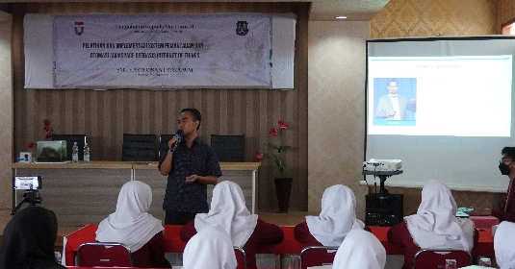
Gambar 1 Pelatihan mengenai Aquascape

Feedback Kegiatan
Untuk mengetahui respons peserta pelatihan mengenai kegiatan yang telah dilaksanakan, tim abdimas Universitas Telkom meminta para peserta untuk mengisi kuesioner yang telah disiapkan. Kriteria penilaian dari kuesioner yaitu “Sangat Setuju”, “Setuju”, “Tidak Setuju”, dan “Sangat Tidak Setuju” ditampilkan dalam persentase dengan skala 1-100% seperti pada tabel 1.

Tabel 1 Rekap Hasil Feedback Peserta
FAKTOR-FAKTOR YANG DIPENTINGKAN | SANGAT TIDAK SETUJU | TIDAK SETUJU | SETUJU | SANGAT SETUJU
Apakah program pengabdian masyarakat Universitas Telkom: Pelatihan dan penyuluhan, bimbingan dan pembinaan usaha, bantuan peralatan dan teknis sudah sesuai dengan kebutuhan masyarakat setempat? | 0% | 5% | 60% | 35%
Apakah kebutuhan masyarakat setempat yang selama ini belum terpenuhi dengan adanya kegiatan pengabdian masyarakat ini dapat terpenuhi? | 0% | 4% | 48% | 48%
Apakah waktu pelaksanaan program pengabdian masyarakat Universitas Telkom telah mencukupi untuk membantu permasalahan masyarakat setempat? | 0% | 7% | 45% | 48%
Apakah Dosen dan Mahasiswa Universitas Telkom bersikap ramah, cepat dan tanggap dalam membantu masyarakat setempat? | 0% | 2% | 58% | 40%
Apakah masyarakat setempat menerima dan mengharapkan kegiatan pengabdian masyarakat Universitas Telkom saat ini dan masa yang akan datang? | 0% | 0% | 45% | 55%

Feedback Kegiatan Sesuai dengan Tujuan.
Berdasarkan hasil feedback pengabdian masyarakat yang dilakukan oleh tim Universitas Telkom mengenai pengabdian masyarakat untuk mengadakan pelatihan dan implementasi sistem pemantauan dan otomasi aquascape yang dapat digunakan oleh siswa dan guru beserta staff di lingkungan SMK Yasti Cisaat Sumedang. Dari empat puluh orang perwakilan guru dan siswa lingkungan SMK Yasti Cisaat Sumedang mengisi kuesioner feedback, sebanyak 60% menyatakan sangat setuju, 35% setuju, dan 5% tidak setuju, bahwa kegiatan ini sudah sesuai dengan kebutuhan masyarakat setempat, dengan pelatihan dan implementasi sistem pemantauan dan otomasi aquascape dapat memberikan sumbangsih dan pemberdayaan kepada civitas akademika di lingkungan SMK Yasti Cisaat Sumedang, seperti pada Gambar 2.

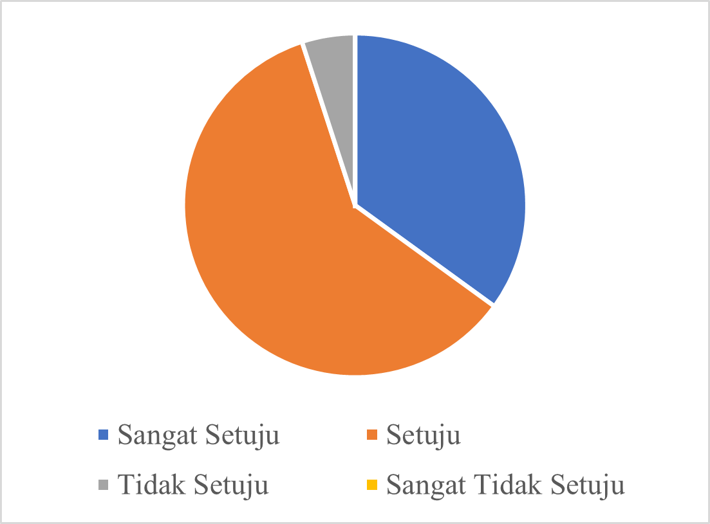
Gambar 2 Feedback Kegiatan Sesuai Tujuan

Feedback Kontribusi Kegiatan Abdimas.
Dengan diadakan pelatihan dan implementasi sistem pemantauan dan otomasi aquascape telah membantu menyelesaikan permasalahan masyarakat sasarnya, yaitu civitas akademik di lingkungan SMK Yasti Cisaat Sumedang. Dengan persentase kuesioner guru dan siswa sebesar 48% menyatakan sangat setuju, 48% setuju, dan 2% tidak setuju, bahwa program abdimas dapat memenuhi kebutuhan masyarakat setempat yang selama ini belum, seperti terlihat pada Gambar 3.

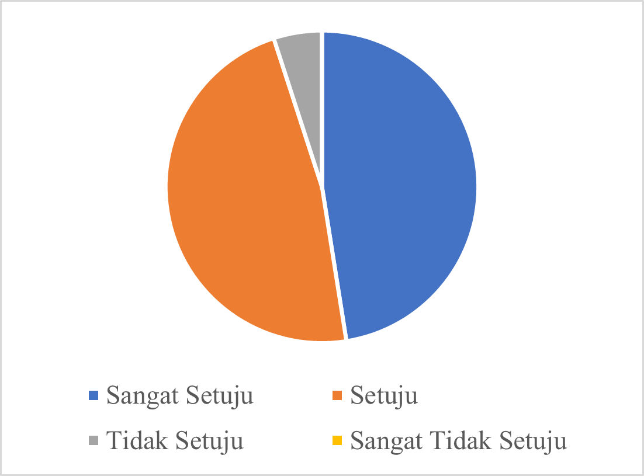
Gambar 3 Feedback Kontribusi Kegiatan Abdimas

Feedback Waktu Pelaksanaan Kegiatan Mencukupi Kebutuhan.
Waktu pelaksanaan pelatihan dan implementasi sistem pemantauan dan otomasi aquascape telah mencukupi untuk menyelesaikan permasalahan masyarakat sasarnya, yaitu civitas akademik di lingkungan SMK Yasti Cisaat Sumedang. Dengan persentase kuesioner guru dan siswa sebesar 48% menyatakan sangat setuju,45% setuju dan hanya 7% menyatakan tidak setuju, bahwa waktu pelaksanaan kegiatan abdimas ini telah mencukupi untuk menyelesaikan permasalahan masyarakat sasarnya, seperti terlihat pada Gambar 4.

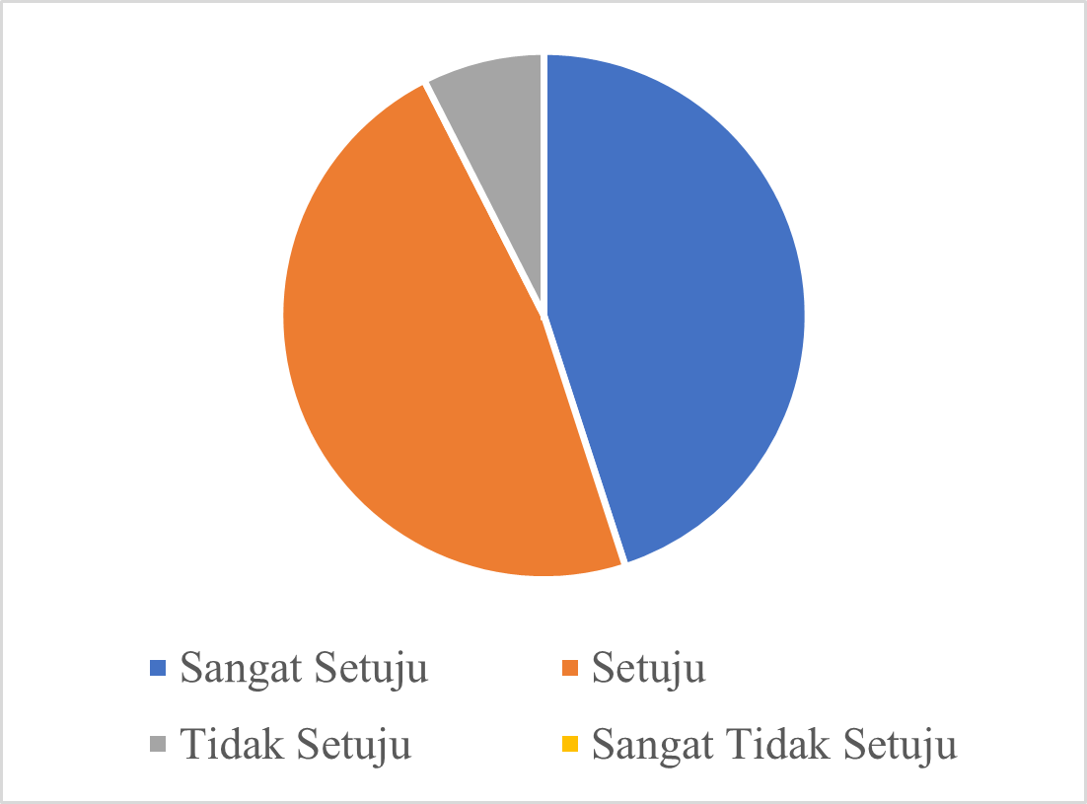
Gambar 4 Feedback Waktu Kegiatan Mencukupi

Feedback Sikap Dosen dan Mahasiswa Universitas Telkom
Pada saat pandemi, tim pengabdian masyarakat dari Universitas Telkom harus menjalankan protokol kesahatan, diantaranya menggunakan masker dan tetap menjaga jarak, akan tetapi hal tersebut tidak mengurangi sikap dalam menjaga hubungan dan komunikasi selama proses kegiatan berjalan, hal ini dapat dilihat dari persentase kuesioner guru dan siswa sebesar 43% menyatakan sangat setuju, 53% setuju, dan hanya 4% menyatakan tidak setuju bahwa Dosen dan mahasiswa Universitas Telkom bersikap ramah, cepat dan tanggap membantu selama kegiatan, seperti terlihat pada Gambar 5.

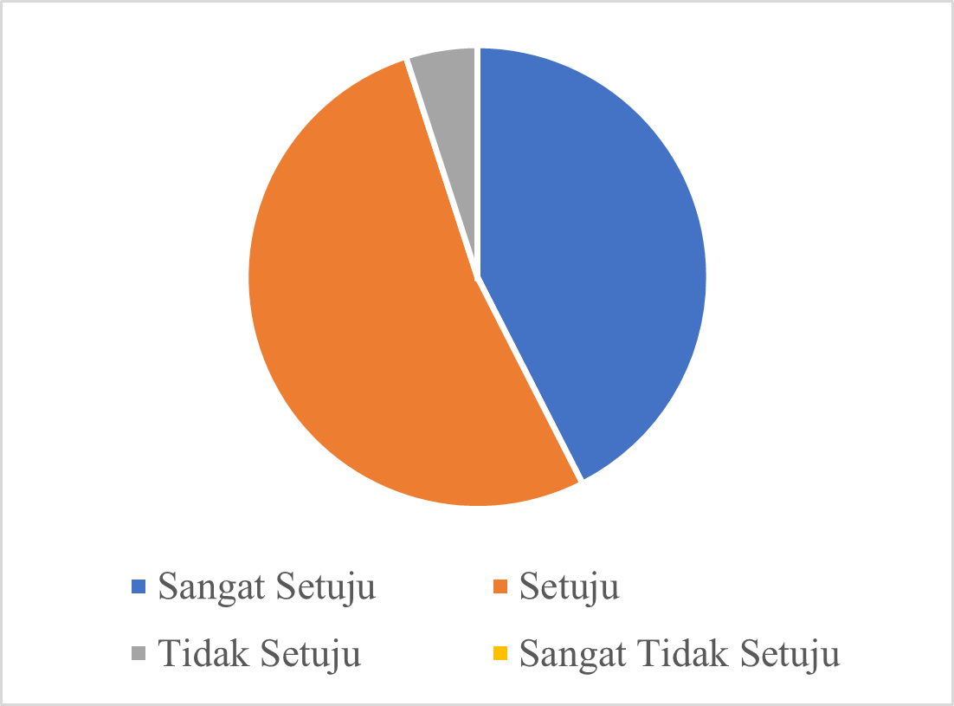
Gambar 5 Feedback Sikap Dosen dan Mahasiswa Universitas Telkom

Feedback Masyarakat Menerima dan Mengharapkan Kegiatan Universitas Telkom
Setelah program ini dilaksanakan, kepala sekolah, guru dan staff sekolah berharap bahwa kegiatan ini tidak menjadi yang pertama dan terakhir, hal ini terlihat dari persentase kuesioner siswa sebesar 55% menyatakan sangat setuju dan 45% setuju, bahwa masyarakat setempat menerima dan mengharapkan kegiatan Universitas Telkom saat ini dan masa yang akan datang, seperti terlihat pada Gambar 6.

Gambar 6 Feedback Masyarakat menerima dan mengharapkan kegiatan Universitas Telkom.

Partisipasi Sekolah dalam Pelaksanaan Program
SMK Yasti Cisaat Sumedang turut berpartisipasi dalam mensukseskan program pelatihan dan implementasi sistem pemantauan dan otomasi aquascape. Bentuk partisipasi antara lain: adanya jaringan internet sekolah, guru pendamping, dan siswa yang antusias untuk mengikuti pelatihan, dan laboratorium IoT, pemrograman Web dan pemrograman desktop. Kontribusi dari pihak sekolah dalam bentuk dukungan sangat membantu berjalannya program pengabdian masyarakat, khususnya dukungan dari para guru dan siswa di SMK Yasti Cisaat.

- Kesimpulan
Pada kegiatan abdimas ini, tim abdimas telah berkontribusi dalam pengadaan pelatihan dan implementasi sistem pemantauan dan otomasi aquascape. Hal ini merupakan salah satu kompetensi pelajaran di jurusan Rekayasa Perangkat Lunak (RPL) Komputer. Tim abdimas pun telah menghibahkan perangkat aquasqape untuk dikembangkan kembali oleh guru dan siswa.
Berdasarkan survei yang telah dilakukan, sebanyak 60% menyatakan sangat setuju, 35% setuju, dan 5% tidak setuju, bahwa kegiatan ini sudah sesuai dengan kebutuhan masyarakat setempat. Sebanyak 48% menyatakan sangat setuju, 48% setuju, dan 2% tidak setuju, bahwa program abdimas dapat memenuhi kebutuhan masyarakat setempat yang selama ini belum terpenuhi. Sebanyak 48% menyatakan sangat setuju, 45% setuju dan hanya 7% menyatakan tidak setuju, bahwa waktu pelaksanaan kegiatan abdimas ini telah mencukupi untuk menyelesaikan permasalahan masyarakat. Sebanyak 43% menyatakan sangat setuju, 53% setuju, dan hanya 4% menyatakan tidak setuju bahwa Dosen dan mahasiswa Universitas Telkom bersikap ramah, cepat dan tanggap membantu selama kegiatan. Dan sebanyak 55% koresponden menyatakan sangat setuju dan 45% setuju, bahwa masyarakat setempat menerima dan mengharapkan kegiatan Universitas Telkom saat ini dan masa yang akan datang.

- Referensi

Abiy Salimun Thoha, Bawono Dwirastiaji, and S. Samsugi, "MONITORING DAN KONTROL SUHU AQUASCAPE MENGGUNAKAN ARDUINO DENGAN SENSOR SUHU DS18B20," 2021.

Dista Yoel Tadeus, Khasnan Azazi, and Didik Ariwibowo, "Model Sistem Monitoring pH dan Kekeruhan pada Akuarium Air Tawar berbasis Internet of Things," 2019.
.

